Abstract
Les systèmes à marqueurs comme Vicon font référence pour l'analyse du mouvement, mais leur coût et leurs contraintes logistiques limitent leur usage en recherche sur l'interaction sociale naturaliste ; les alternatives sans marqueurs comme MediaPipe offrent un suivi accessible à partir de vidéo RGB, mais leur validité en conversation spontanée reste largement non testée, à tous les niveaux de description du mouvement.
La présente étude a évalué la validité concomitante de MediaPipe Pose par rapport à Vicon lors d'une conversation dyadique spontanée, aux niveaux global et local de description biomécanique. Vingt dyades (N = 40) ont participé à des conversations en face-à-face de 3 minutes dans trois conditions posturales (assise, semi-debout, debout), pendant que le mouvement était enregistré simultanément par Vicon (100 Hz) et par des caméras RGB fixes traitées avec MediaPipe BlazePose (30 Hz). Au niveau global, la Quantité de Mouvement (QoM) du poignet et de la tête a été calculée comme le déplacement euclidien cumulé image par image (Vatavu, 2017). Au niveau local, l'angle articulaire du coude et l'amplitude crête-à-crête du poignet ont été comparés au Vicon projeté sur trois plans de référence (analyse de sensibilité liée à l'angle oblique de la caméra).
Pour le QoM du poignet (n = 120), MediaPipe a montré une forte association linéaire avec Vicon (r = ,93 ; R² = ,86), confirmée par un test de permutation contraint par dyade comme reflétant une correspondance individuelle réelle plutôt qu'un artefact de contexte partagé (p < ,001), ainsi qu'un bon accord absolu (ICC(2,1) = ,86 ; RMSE = 38,4 ; biais = +24,0, exprimés en unités normalisées par la largeur des épaules) ; l'analyse de Bland-Altman a indiqué un biais proportionnel plutôt que constant. Le QoM de la tête a montré une corrélation tout aussi forte (r = ,89 ; R² = ,80) et un accord absolu tout aussi bon (ICC(2,1) = ,89 ; RMSE = 4,7 ; biais = −1,3), sans biais proportionnel significatif. Au niveau local, l'angle articulaire du coude a montré une bonne association temporelle avec Vicon (VI3 : r = ,81 ; XZ : r = ,80 ; YZ : r = ,77), sans que l'exactitude angulaire absolue ne suive : la RMSE correspondante reste substantielle (30° à 37°) même dans ces référentiels, et l'association s'effondre dans le plan horizontal-vertical (XY : r = ,14). L'amplitude crête-à-crête du poignet a montré un accord plus inégal selon le plan de projection retenu (ICC(2,1) = ,14–,40 ; intervalles de confiance à 95 % incluant des valeurs proches de zéro sur les trois plans).
Ces résultats montrent une validité de MediaPipe globalement bonne, mais sensible à des choix de définition métrique et de plan de comparaison en apparence mineurs. La dynamique globale du mouvement (QoM) a été bien estimée pour le poignet comme pour la tête dès lors que les deux systèmes étaient comparés selon des définitions strictement équivalentes ; le biais proportionnel résiduel pour le poignet reste cohérent avec une accumulation de bruit de suivi dans un indice cumulatif plutôt qu'avec une limite intrinsèque du suivi sans marqueurs. Au niveau local, MediaPipe reproduit bien la dynamique temporelle de l'angle du coude dans la plupart des plans, sans en restituer fidèlement la valeur absolue, et l'association elle-même s'effondre dans le plan le plus éloigné de l'axe de vue de la caméra (XY) ; l'amplitude du poignet, plus sensible aux valeurs extrêmes qu'une mesure cumulative, est restée plus inégale selon le plan considéré. MediaPipe apparaît donc adapté aux études écologiques de la dynamique globale du mouvement en contexte conversationnel spontané, ainsi qu'au suivi temporel d'un geste articulaire sous réserve d'un plan de comparaison adapté — mais pas, en l'état, à une mesure précise de l'angle absolu ; sa pertinence pour l'étude de la coordination interpersonnelle proprement dite resterait à démontrer directement.
Introduction
Quantifier le mouvement humain avec précision reste un problème méthodologique de fond en biomécanique, en contrôle moteur, en rééducation clinique et dans les sciences du comportement. Les systèmes de capture de mouvement optique basés sur marqueurs, comme Vicon, font référence dans le domaine (Hii et al., 2023) : précision spatiale élevée, résolution temporelle fine, reconstruction tridimensionnelle fiable de la cinématique segmentaire et articulaire (Huang et al., 2025) — même si, au sens strict, la référence ultime en biomécanique reste la vidéoradiographie biplanaire, le mocap à marqueurs n'étant qu'un standard de facto lui-même sujet à une erreur non nulle (Menychtas et al., 2023). C'est cette précision relative qui explique son usage aujourd'hui répandu en analyse de la marche, en évaluation clinique et en recherche sur le contrôle moteur.
Cette précision a un coût. Sortir un système à marqueurs d'un laboratoire contrôlé n'a rien de simple : dispositifs infrarouges multi-caméras calibrés, marqueurs réfléchissants posés sur des repères anatomiques précis, logiciel dédié, personnel formé — une charge financière et logistique loin d'être anodine (Hii et al., 2023 ; Sprague et al., 2025), à laquelle s'ajoute la tolérance des marqueurs eux-mêmes par les participants, susceptible de modifier leur comportement moteur. Dans des contextes naturalistes et socialement situés, ce poids logistique devient un vrai problème : plus le dispositif est intrusif, plus il risque d'altérer le comportement même qu'il cherche à observer.
L'interaction sociale en face-à-face est un des cas où la validité écologique compte le plus. La conversation est multimodale par nature : contenu verbal, prosodie et tours de parole se déploient en parallèle d'un flux continu de regards, d'expressions faciales, de postures et de mouvements corporels (Fauviaux et al., 2024), ce flux non verbal contribuant lui-même à la gestion des tours de parole — le regard et les mouvements de tête prédisent la rapidité de la réponse du prochain locuteur, avec un intervalle de transition quasi universel de l'ordre de 200 ms à travers les langues (Stivers et al., 2009). Le mouvement corporel organise l'action sociale et structure l'échange entre interlocuteurs (Mondada, 2016), parfois même sans intention ni conscience des participants (Issartel et al., 2007), ce qui en fait une composante constitutive, et non accessoire, de la connexion sociale (Marsh et al., 2009). Deux catégories de mouvement y tiennent un rôle de premier plan : les mouvements de tête, qui soutiennent la production de la parole, la gestion des tours de parole et l'engagement mutuel (Otsuka & Tsumori, 2020 ; McClave, 2000 ; Ishi et al., 2014), et les gestes manuels, étroitement liés à la co-construction du sens, dont les propriétés cinématiques varient avec l'action conversationnelle en cours (Kendon, 2004 ; Trujillo & Holler, 2021). Capturer cette dynamique dans des conditions écologiquement valides suppose un système capable d'enregistrer un mouvement spontané et non instruit, sans altérer l'interaction qu'il observe.
Les avancées en vision par ordinateur et en apprentissage profond ont changé la donne, avec une nouvelle génération de systèmes d'estimation de pose sans marqueurs capables d'extraire les coordonnées des repères corporels directement depuis une vidéo RGB standard. MediaPipe Pose, construit sur l'architecture BlazePose (Bazarevsky et al., 2020), se distingue par son accessibilité, sa légèreté et son adoption croissante dans la recherche sur le mouvement (Edriss et al., 2025) : aucune instrumentation physique requise, une caméra fixe suffit, l'installation prend quelques minutes — un candidat naturel pour étudier le comportement social spontané en conditions écologiques. Reste à savoir si ça tient la route, ce qui dépend entièrement de sa validité de mesure.
Un nombre croissant d'études de validation ont comparé l'estimation de pose sans marqueurs à différents standards de référence : paramètres de la marche (Hii et al., 2023 ; Menychtas et al., 2023), angles articulaires lors d'exercices prescrits (Asaeda et al., 2024 ; Barzegar Khanghah et al., 2024), cinématique du lever de chaise (Huang et al., 2025), mobilité de la main (Sprague et al., 2025), et pose de la tête (Hammadi et al., 2022) — certaines élargissant la comparaison à des standards non cinématiques, comme le score clinique DAS28 (Venerito et al., 2025) ou la goniométrie manuelle (Dinh et al., 2025), ce qui complique une lecture unifiée : la référence elle-même change de nature d'une étude à l'autre.
Même lorsque la comparaison porte sur un repère à marqueurs, les résultats ne sont pas uniformément favorables : MediaPipe surestime l'angle de valgus du genou lors d'un atterrissage sur une jambe, l'accord ne tenant que pour la variation de l'angle et non sa valeur absolue (Asaeda et al., 2024), et un autre système de suivi squelettique le surpasse sur une tâche d'abduction d'épaule évaluée par caméra LiDAR (Barzegar Khanghah et al., 2024). Un constat commun se dégage : l'accord tend à être bon quand les tâches sont standardisées, les mouvements répétitifs et l'orientation du segment par rapport à la caméra à peu près contrôlée, et se dégrade en dehors de ces conditions — une mini-revue conclut que le niveau d'accord varie fortement selon le mouvement, l'articulation et les conditions d'acquisition, sans généralisabilité garantie (Edriss et al., 2025). Le point critique pour la présente étude : les systèmes monoculaires en deux dimensions comme MediaPipe peinent à capturer les mouvements hors du plan de la caméra faute d'information de profondeur (Edriss et al., 2025), un phénomène documenté empiriquement pour la pose de la tête, dont l'erreur angulaire augmente fortement au-delà d'environ 30° de rotation hors du plan frontal (Hammadi et al., 2022).
Malgré l'ampleur de ces travaux, un manque fondamental subsiste. Pratiquement toutes les études publiées testent les systèmes sans marqueurs sur des tâches standardisées et prescrites biomécaniquement, pensées pour faciliter la comparaison avec une mesure de référence — des conditions qui n'ont pas grand-chose à voir avec les mouvements spontanés, multidirectionnels et socialement ancrés d'une interaction en face-à-face, où l'orientation des segments par rapport à la caméra varie en continu sans contrôle expérimental possible (Kendon, 2004 ; Stivers et al., 2009). Le positionnement de la caméra n'arrange rien : dans un dispositif dyadique, préserver la vue de chaque interlocuteur oblige en général à la placer hors axe, ce qui écarte les points de vue frontaux ou sagittaux sur lesquels reposent la plupart des protocoles standardisés. Ayache et al. (2021), dans une revue systématique de la coordination interpersonnelle spontanée, pointent justement cette rareté des études combinant validité écologique et mesure cinématique rigoureuse comme l'une des limites méthodologiques centrales du champ. S'y ajoute un décalage dans ce qui est mesuré : les travaux de validation existants portent surtout sur la cinématique articulaire locale, alors que la recherche sur la conversation s'intéresse davantage à des caractéristiques intégratives comme la quantité globale de mouvement (Vatavu, 2017). Au final, les données disponibles montrent seulement que les systèmes sans marqueurs peuvent être valides sur des tâches de laboratoire contrôlées, sans rien dire de la résistance de cette validité à la conversation spontanée, ni de son maintien aux niveaux global et local de description.
C'est la question que pose cette étude : MediaPipe Pose tient-il la comparaison face à une référence Vicon basée sur marqueurs, lors d'une conversation dyadique spontanée en face-à-face — et sa validité dépend-elle du niveau de description biomécanique auquel on le soumet ? Nous avons testé cela à deux niveaux complémentaires. Au niveau global, nous avons mesuré la Quantité de Mouvement (QoM) du poignet et de la tête — le déplacement euclidien cumulé des repères correspondants sur l'ensemble de l'enregistrement (Vatavu, 2017). Au niveau local, nous avons mesuré l'angle articulaire du coude et l'amplitude de mouvement du poignet, deux variables qui demandent une reconstruction plus fine de la géométrie du membre. Reprojeter les données tridimensionnelles du Vicon en deux dimensions impose de choisir un plan de projection, et ce choix ne peut pas être neutre : notre caméra étant positionnée selon un angle oblique par rapport à chaque participant — pour préserver la vue de chaque interlocuteur sur l'autre —, aucun des trois plans canoniques du Vicon ne s'aligne exactement sur son axe optique. Nous avons donc traité les trois plans de projection comme une analyse de sensibilité plutôt que de nous engager sur l'un d'eux a priori. Au vu des travaux antérieurs, nous nous attendions à une forte validité concomitante de MediaPipe pour la QoM globale et à un accord plus faible pour les variables cinématiques locales, plus exposées aux limites de l'estimation de pose monoculaire en contexte écologique.
Méthode
Participants
Vingt dyades (N = 40 participants) ont participé volontairement à l'expérience. Les participants ne rapportaient aucun trouble neurologique, moteur ou musculo-squelettique connu susceptible d'affecter la production naturelle du mouvement. Tous les participants ont fourni un consentement éclairé écrit avant leur participation, conformément aux directives éthiques institutionnelles.
Tâche expérimentale
Les participants ont pris part à des conversations dyadiques spontanées en face-à-face, dans un cadre d'interaction écologique. Chacune des vingt dyades a réalisé cette tâche conversationnelle dans trois conditions posturales — assise, semi-debout et debout —, chacune enregistrée comme une conversation distincte d'environ trois minutes. Cela a produit 60 enregistrements dyadiques (20 dyades × 3 conditions) et 120 observations au niveau participant (40 participants × 3 conditions) sur l'ensemble de l'échantillon. Des amorces conversationnelles étaient fournies pour lancer l'échange, mais aucune consigne spécifique n'était donnée concernant la production de gestes, l'amplitude du mouvement ou l'expressivité, au-delà de la condition posturale assignée. L'objectif était de préserver le caractère spontané et naturaliste de l'interaction conversationnelle et de laisser le mouvement émerger librement au cours de l'échange.
Acquisition de la capture de mouvement
Le mouvement corporel a été enregistré simultanément à l'aide d'un système de capture de mouvement à marqueurs Vicon et de vidéos RGB traitées avec MediaPipe Pose. Pour l'acquisition Vicon, des marqueurs réfléchissants ont été placés sur des repères anatomiques correspondant aux acromions bilatéraux (épaules), aux épicondyles latéraux (coudes), aux poignets, et aux régions temporales bilatérales de la tête. Les trajectoires tridimensionnelles ont été enregistrées à une fréquence d'échantillonnage de 100 Hz et exportées sous forme de fichiers CSV pour un traitement hors ligne. Les mesures Vicon ont servi de référence standard pour la quantification du mouvement. En parallèle, les participants ont été filmés à l'aide de caméras RGB fixes, positionnées selon un angle oblique afin de préserver la visibilité mutuelle entre les interlocuteurs. Les vidéos ont été traitées hors ligne à l'aide de l'API Python de MediaPipe Pose (version 0.10.14 ; complexité de modèle = 1), basée sur l'architecture BlazePose, afin d'extraire, image par image, les coordonnées bidimensionnelles (x, y) des repères corporels dans un espace image normalisé, à une fréquence d'échantillonnage nominale de 30 Hz ; la fréquence d'échantillonnage réelle de chaque enregistrement, estimée à partir des horodatages des images pour tenir compte des légères variations de fréquence, a été utilisée partout où la fréquence du signal importait (voir Dynamique globale du mouvement ci-dessous). Les analyses ont porté sur les repères des épaules, des coudes, des poignets et du nez extraits par le modèle d'estimation de pose.
Traitement des données
Alignement temporel et appariement des images
Pour les variables cinématiques locales, calculées image par image (amplitude du poignet et angle du coude), plutôt que d'interpoler artificiellement la série temporelle MediaPipe à 30 Hz nominal pour l'aligner sur le signal Vicon à 100 Hz, une procédure stricte d'appariement des images a été mise en œuvre afin de préserver l'intégrité des données brutes. Pour chaque image de la timeline MediaPipe, l'indice d'image correspondant dans la timeline Vicon a été déterminé par une fonction d'appariement au plus proche voisin. Cette fonction, un arrondi mathématique, multipliait l'indice d'image MediaPipe courant par le rapport entre les fréquences d'échantillonnage Vicon et MediaPipe (100,0 / 30,0), avec des bornes inférieure et supérieure pour éviter tout dépassement d'indice. Cette approche a établi une correspondance directe, non interpolée, image par image, entre les deux systèmes sur toute la durée de l'enregistrement. L'indice global de quantité de mouvement (voir ci-dessous) ne nécessitait pas cette étape d'appariement, puisqu'il était calculé comme une valeur cumulée unique par système sur l'ensemble de l'enregistrement, plutôt que comparé image par image.
Variables cinématiques locales : amplitude du poignet et angle du coude
Pour évaluer l'amplitude du mouvement du membre supérieur, la position du poignet a été exprimée relativement à la géométrie des épaules de chaque participant. Pour chaque image, un centre des épaules a été défini comme le point médian entre les repères des épaules gauche et droite, et la distance instantanée poignet–centre des épaules a été calculée comme la distance euclidienne entre le repère du poignet et ce centre. Pour MediaPipe, cette distance a été calculée directement dans l'espace image 2D normalisé brut ; pour Vicon, les coordonnées 3D ont été projetées sur chacun des trois plans anatomiques canoniques (XY, XZ, YZ), aux images Vicon appariées à la timeline MediaPipe, chaque plan étant traité comme une analyse de sensibilité indépendante plutôt que de présupposer lequel se rapprochait le mieux du point de vue oblique de la caméra. À partir de ces séries temporelles continues, l'amplitude crête-à-crête a été extraite pour les poignets gauche et droit comme la différence entre les distances relatives maximale et minimale enregistrées, et l'engagement bilatéral des poignets a été opérationnalisé comme la somme des amplitudes crête-à-crête gauche et droite. Les amplitudes MediaPipe étant exprimées dans un espace image 2D normalisé et dépendant de la caméra, sans échelle physique absolue, elles ont été converties en millimètres pour chaque enregistrement à l'aide du rapport entre la largeur d'épaule dérivée de Vicon et celle dérivée de MediaPipe pour ce même enregistrement, permettant une comparaison directe avec les amplitudes Vicon exprimées en millimètres.
L'angle articulaire continu du coude a été calculé au niveau de l'articulation du coude à partir des repères adjacents de l'épaule et du poignet. Pour MediaPipe, intrinsèquement bidimensionnel, les coordonnées 2D ont d'abord été projetées dans un repère local centré sur les épaules, dans lequel l'axe horizontal est le vecteur unitaire allant de l'épaule gauche à l'épaule droite, et l'axe vertical en est le vecteur orthogonal. Deux références complémentaires ont été calculées du côté Vicon : un angle 3D brut, non projeté (VI3), et, en parallèle, les trois mêmes plans de projection anatomiques que pour l'amplitude du poignet (VI2 : XY, XZ, YZ), chacun exprimé dans le même repère local 2D centré sur les épaules que l'angle MediaPipe. Pour les deux systèmes, l'angle du coude a été calculé comme l'arccosinus du produit scalaire normalisé entre le vecteur du bras (coude vers épaule) et le vecteur de l'avant-bras (coude vers poignet), converti en degrés. Les séries continues de l'angle du coude ont été extraites indépendamment pour les côtés gauche et droit, pour MediaPipe comme pour chaque référence Vicon (VI2 par plan, et VI3). Pour chaque référence, les corrélations de Pearson obtenues séparément pour les 120 enregistrements et les deux côtés ont été moyennées par transformation z de Fisher (moyenne des z, puis rétro-transformation en r), plus appropriée que la moyenne arithmétique pour agréger des coefficients de corrélation (Tableau 4).
Dynamique globale du mouvement : indice de quantité de mouvement (MQI)
La dynamique globale du mouvement a été quantifiée à l'aide d'un indice de quantité de mouvement (Movement Quantity Index, MQI), défini comme le déplacement euclidien cumulé entre images successives sur l'ensemble de la durée de l'enregistrement. Avant ce calcul, toutes les trajectoires de marqueurs/repères (Vicon et MediaPipe) ont été filtrées par un filtre de Butterworth passe-bas d'ordre 4, à phase nulle (fréquence de coupure de 6 Hz, filtrage avant-arrière), afin d'atténuer le bruit de suivi haute fréquence de façon symétrique pour les deux systèmes. Ce filtre étant sensible à toute valeur manquante sur l'ensemble d'une trajectoire (une lacune, même brève, invalide l'intégralité du signal filtré une fois propagée par récursivité), les rares interruptions ponctuelles de suivi Vicon (occlusion passagère de marqueur, moins de 0,6 % des données) ont été comblées par interpolation linéaire avant filtrage. Pour les données Vicon, la référence standard, l'indice a été calculé en sommant les incréments de déplacement tridimensionnels (x, y, z) entre images consécutives. Pour les données MediaPipe en 2D, l'indice cumulé a été calculé de façon identique mais strictement dans l'espace image bidimensionnel (x, y). Les indices bilatéraux de mouvement du poignet ont été obtenus en sommant les indices des poignets gauche et droit pour les deux systèmes. Pour le mouvement de la tête, une définition différente a été retenue afin de rester strictement comparable au repère unique utilisé côté MediaPipe (NOSE, le nez, en l'absence de tout repère temporal bilatéral équivalent dans le squelette BlazePose) : plutôt que de sommer deux indices calculés séparément sur chaque marqueur de tempe — ce qui aurait produit une grandeur à une échelle mécaniquement différente de celle d'un système à un seul point —, la position instantanée des deux marqueurs de tempe a été moyennée image par image pour obtenir un point milieu unique, dont le déplacement cumulé a ensuite été calculé exactement comme pour tout autre point unique (voir Résultats et Discussion pour la comparaison des deux définitions). Les unités d'espace image 2D de MediaPipe et les unités millimétriques 3D de Vicon n'étant pas directement comparables en échelle, le MQI de chaque enregistrement a été normalisé par la largeur d'épaule propre à ce même système — la distance médiane entre les repères des épaules gauche et droite sur l'ensemble de l'enregistrement —, produisant un ratio sans dimension exprimé en unités de largeur d'épaule. Cette normalisation intra-système, plutôt qu'une conversion métrique fixe, a constitué la métrique globale de mouvement utilisée dans l'ensemble des analyses de validité qui suivent.
Analyse statistique
La validité concomitante entre MediaPipe et Vicon a été évaluée selon une approche analytique à deux niveaux. Au niveau global, la validité des métriques intégratives — MQI du poignet et de la tête, ainsi que l'amplitude crête-à-crête du poignet pour chacun des trois plans de projection Vicon — a été évaluée en poolant l'ensemble des enregistrements à travers les conditions posturales (n = 120 : 20 dyades × 3 conditions × 2 participants), à l'aide de coefficients de corrélation de Pearson (r, avec intervalles de confiance à 95 %), de coefficients de détermination (R²), de coefficients de corrélation intraclasse (ICC(2,1), modèle à effets aléatoires à deux facteurs pour l'accord absolu, calculés avec le package psych), et d'erreurs quadratiques moyennes (RMSE). Des graphiques de Bland-Altman ont été utilisés pour inspecter visuellement le biais systématique et les limites d'accord (biais ± 1,96 écart-type des différences), et la présence d'un biais proportionnel, par opposition à un biais constant, a été testée formellement en régressant la différence MediaPipe moins Vicon sur la moyenne des deux systèmes, la significativité de la pente étant évaluée au seuil α = ,05.
Au niveau local, la validité du suivi concomitant des séries temporelles continues de l'angle du coude a été évaluée. Pour chaque enregistrement (un participant dans une condition posturale) et pour chaque côté (gauche, droit), un coefficient de corrélation de Pearson (r) et une RMSE ont été calculés directement entre les séries temporelles synchronisées MediaPipe et Vicon, séparément pour l'angle Vicon 3D brut non projeté (VI3) et pour chacun des trois plans de projection Vicon (VI2 : XY, XZ, YZ). Ces métriques par enregistrement et par côté ont ensuite été moyennées bilatéralement puis résumées sur l'ensemble de l'échantillon (n = 120 enregistrements par plan) au moyen de statistiques descriptives (moyenne et écart-type de r et de la RMSE), afin de refléter la précision du suivi continu en conditions interactionnelles non contraintes.
Afin de s'assurer que les corrélations globales observées n'étaient pas uniquement portées par des effets dyadiques ou contextuels, un test de permutation contraint a été réalisé sur les indices globaux poolés (MQI du poignet et de la tête). Au sein de chaque paire dyade-condition, les étiquettes de participant (P1/P2) du côté Vicon ont été permutées aléatoirement (5 000 permutations, graine aléatoire fixe), ce qui rompait la correspondance au niveau du participant entre les mesures MediaPipe et Vicon tout en préservant la structure dyadique et posturale des données. La corrélation observée a ensuite été comparée à la distribution nulle ainsi obtenue afin de dériver une valeur p empirique. Comme vérification de robustesse, la même procédure de permutation a été répétée séparément au sein de chacune des trois conditions posturales (n = 40 participants, soit 20 dyades, par condition — ces observations demeurant non indépendantes au sein de chaque dyade). Pour tenir compte de la non-indépendance des observations au sein d'une même dyade (deux participants, trois conditions posturales), les intervalles de confiance de r et de l'ICC(2,1) ont également été recalculés par un bootstrap par grappe au niveau de la dyade (rééchantillonnage avec remise des 20 dyades, en conservant les observations de chaque dyade tirée, 5 000 réplications), en complément des intervalles de confiance analytiques classiques rapportés dans les Tableaux 1, 3 et 4.

Validité du QoM (Quantité de Mouvement) — Poignet et Tête
Une forte relation linéaire a été observée entre les indices de quantité de mouvement (MQI) du poignet dérivés de MediaPipe et de Vicon (Figure 1). L'analyse de corrélation de Pearson a révélé un coefficient r = ,93 (IC à 95 % [,90 ; ,95], p < ,001), MediaPipe expliquant environ 86 % de la variance observée dans les mesures Vicon (R² = ,86). L'analyse de corrélation intraclasse a par ailleurs montré un bon accord absolu entre les deux systèmes (ICC(2,1) = ,86, IC à 95 % [,55 ; ,94]), avec un biais moyen de +24,0 unités indiquant une tendance de MediaPipe à surestimer le mouvement du poignet par rapport à Vicon (Tableau 1).
Pour la quantité de mouvement de la tête, calculée à partir du point milieu des deux marqueurs de tempe Vicon (voir Méthode), l'analyse de corrélation de Pearson a révélé une relation linéaire tout aussi forte entre les systèmes (r = ,89, IC à 95 % [,85 ; ,93], p < ,001 ; R² = ,80), et l'analyse de corrélation intraclasse a cette fois montré un accord absolu tout aussi bon que pour le poignet (ICC(2,1) = ,89, IC à 95 % [,83 ; ,92]), avec un biais résiduel de −1,3 unité, proche de zéro (Figure 2 ; limites d'accord à 95 % traversant zéro).
La régression de la différence (MediaPipe − Vicon) sur la moyenne des deux systèmes a révélé une pente significativement différente de zéro pour le poignet (pente = 0,218, p < ,001), indiquant un biais proportionnel plutôt que constant, mais aucun biais proportionnel significatif pour la tête (pente = 0,072, p = ,099).
Un test de permutation contraint par dyade et condition, préservant la structure P1/P2 tout en détruisant la correspondance individuelle MediaPipe-Vicon, a confirmé que ces corrélations reflètent une correspondance individuelle réelle plutôt qu'un artefact de contexte partagé (poignet : r observé = ,9285, p empirique = ,0002 ; tête : r observé = ,8941, p empirique = ,0002 ; 5 000 permutations).
Tableau 1
Indices de validité concomitante pour la quantité de mouvement (QoM)
Variable | n | r [IC 95 %] | R² | ICC(2,1) [IC 95 %] | RMSE | Biais [LdA 95 %]
Poignet | 120 | ,929 [,899 ; ,950] | ,862 | ,859 [,555 ; ,937] | 38,4 | +24,0 [−35,2 ; 83,1]
Tête | 120 | ,894 [,851 ; ,925] | ,799 | ,885 [,833 ; ,921] | 4,7 | −1,3 [−10,1 ; 7,5]
Note. RMSE et Biais exprimés en unités de largeur d'épaule (ratio normalisé, sans dimension), et non en millimètres. p < ,001 pour r dans les deux cas. La régression de Bland-Altman (Bland & Altman, 1999) indique un biais proportionnel significatif pour le poignet, mais pas pour la tête (voir texte). IC95 % bootstrap par dyade (5 000 réplications ; voir Méthode) : Poignet r [,873 ; ,967], ICC [,755 ; ,926] ; Tête r [,811 ; ,942], ICC [,792 ; ,934] — conformes aux intervalles analytiques ci-dessus.

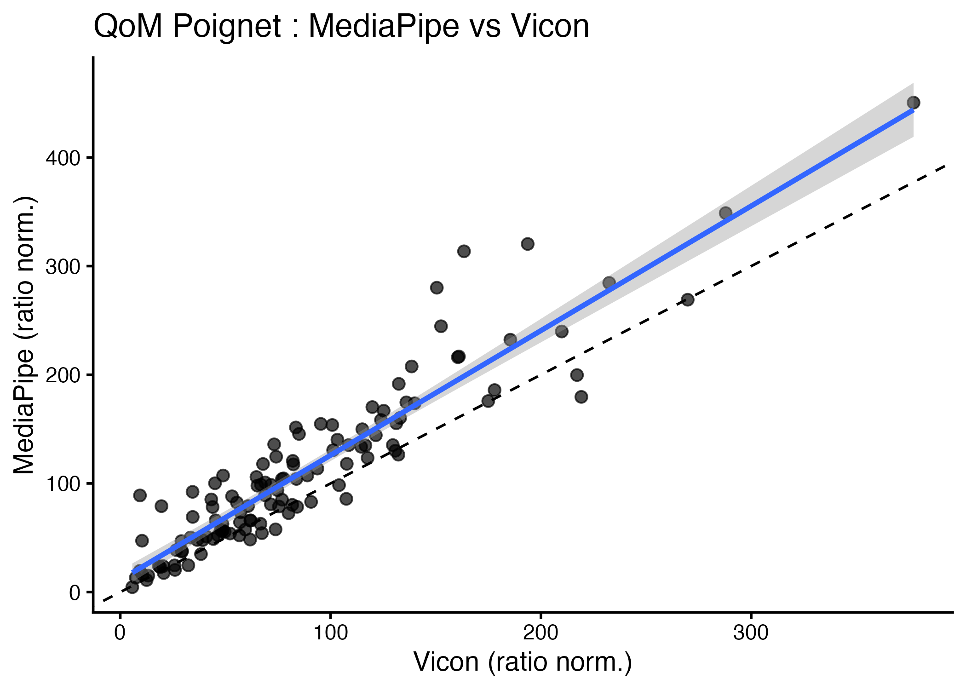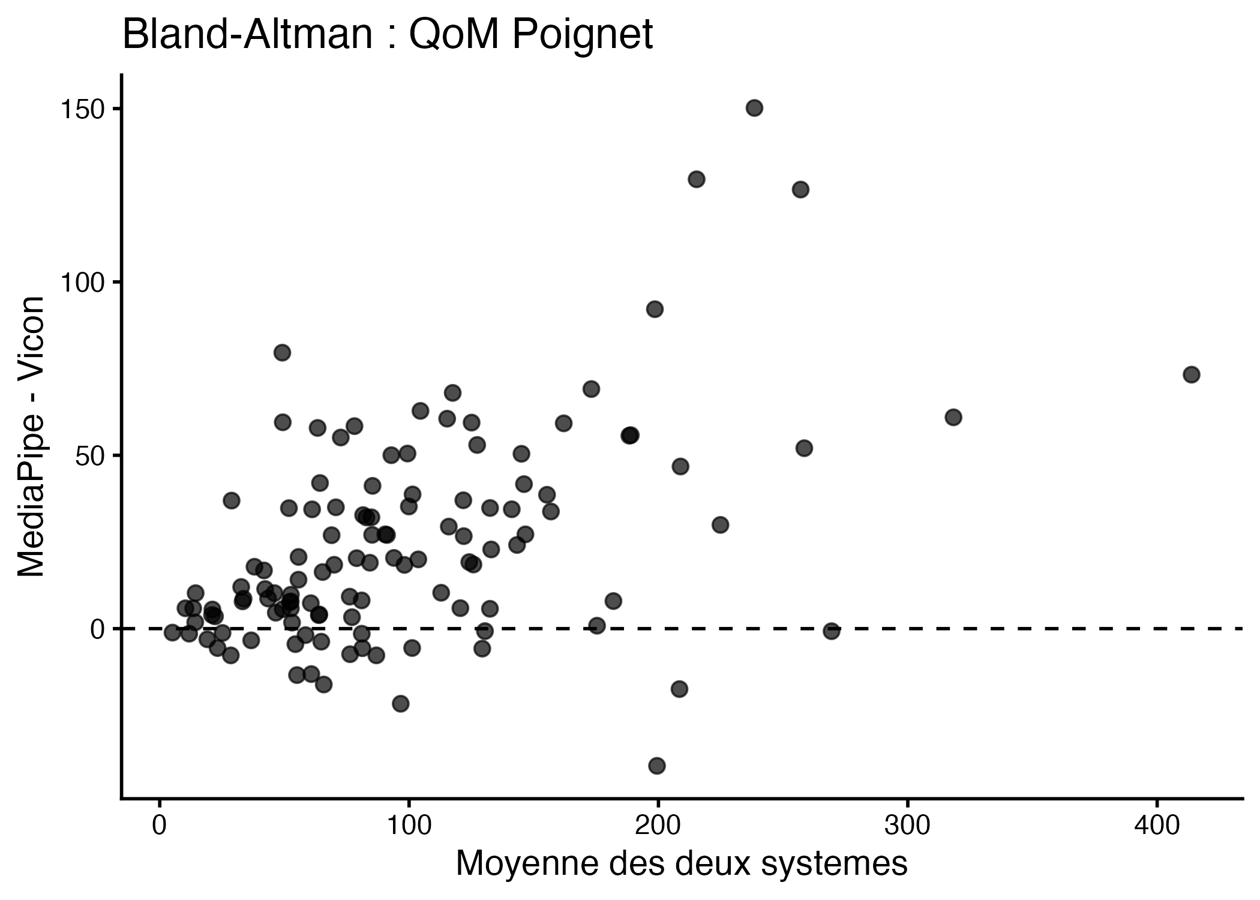
Figure 1. QoM Poignet — nuage de points MediaPipe vs Vicon (gauche) et diagramme de Bland-Altman (droite). (fichier : qom_poignet_scatter.png / qom_poignet_bland_altman.png)
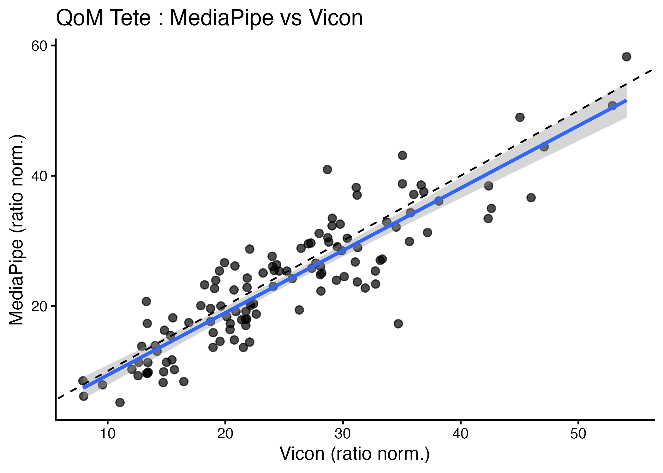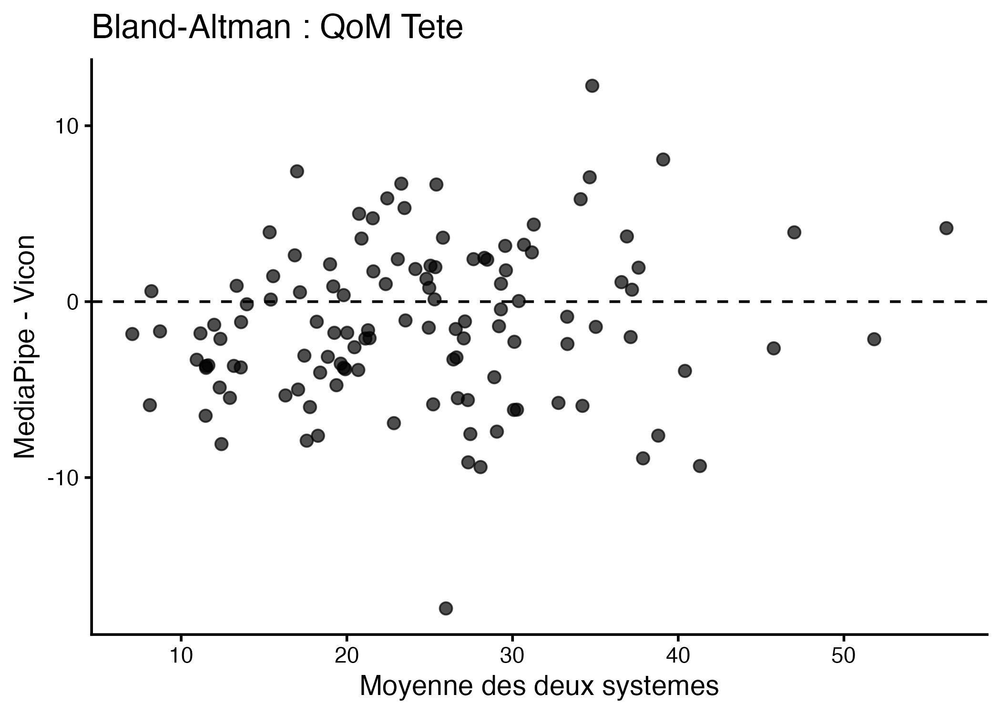
Figure 2. QoM Tête — nuage de points MediaPipe vs Vicon (gauche) et diagramme de Bland-Altman (droite). (fichier : qom_tete_scatter.png / qom_tete_bland_altman.png)

Robustesse : contrôle par condition posturale
Pour vérifier que les corrélations globales (n = 120, conditions poolées) ne masquent pas une hétérogénéité entre conditions posturales, le test de permutation a été répété séparément dans chacune des trois conditions (n = 40 participants, soit 20 dyades, par condition). Les corrélations restent fortes et significatives dans les trois conditions, pour le poignet comme pour la tête (Tableau 2).
Tableau 2
Robustesse de la validité du QoM par condition posturale (test de permutation)
Condition | n | r Poignet | R² Poignet | p | r Tête | R² Tête | p
Assise | 40 | ,966 | ,932 | ,0002 | ,898 | ,806 | ,0002
Semi-debout | 40 | ,878 | ,772 | ,0006 | ,867 | ,751 | ,0038
Debout | 40 | ,924 | ,854 | ,0002 | ,899 | ,808 | ,0014
Note. p = valeur p empirique du test de permutation (5 000 permutations par condition).

Validité de l'amplitude crête-à-crête du poignet
L'amplitude crête-à-crête du poignet (par rapport au centre des épaules) a été comparée entre MediaPipe (converti en millimètres via le ratio de largeur d'épaule) et Vicon, ce dernier étant projeté sur chacun des trois plans anatomiques (XY, XZ, YZ) en analyse de sensibilité, puisqu'aucun des trois plans canoniques ne s'aligne exactement sur l'axe optique oblique de la caméra.
La validité varie sensiblement selon le plan de projection retenu : l'accord est le plus fort dans le plan frontal-vertical (XZ ; r = ,74, R² = ,54, ICC = ,40), intermédiaire dans le plan sagittal-vertical (YZ ; r = ,61, R² = ,37, ICC = ,24), et le plus faible dans le plan horizontal-vertical (XY ; r = ,54, R² = ,29, ICC = ,14). Dans les trois cas, les intervalles de confiance de l'ICC incluent des valeurs proches de zéro, voire négatives, et le biais est positif (Tableau 3).

Tableau 3
Validité de l'amplitude crête-à-crête du poignet selon le plan de projection Vicon
Plan Vicon | n | r [IC 95 %] | R² | ICC(2,1) [IC 95 %] | RMSE (mm) | Biais [LdA 95 %] (mm)
XY | 120 | ,539 [,398 ; ,655] | ,290 | ,143 [−,079 ; ,382] | 895,2 | +763,0 [−158,6 ; 1684,6]
XZ | 120 | ,737 [,643 ; ,809] | ,543 | ,397 [−,094 ; ,697] | 643,2 | +520,5 [−223,2 ; 1264,2]
YZ | 120 | ,609 [,483 ; ,711] | ,371 | ,244 [−,094 ; ,535] | 776,8 | +641,6 [−220,1 ; 1503,3]
Note. p < ,001 pour r dans les trois plans. IC95 % bootstrap par dyade (5 000 réplications) : XY r [,370 ; ,676], ICC [,084 ; ,204] ; XZ r [,626 ; ,855], ICC [,298 ; ,483] ; YZ r [,426 ; ,806], ICC [,152 ; ,336].
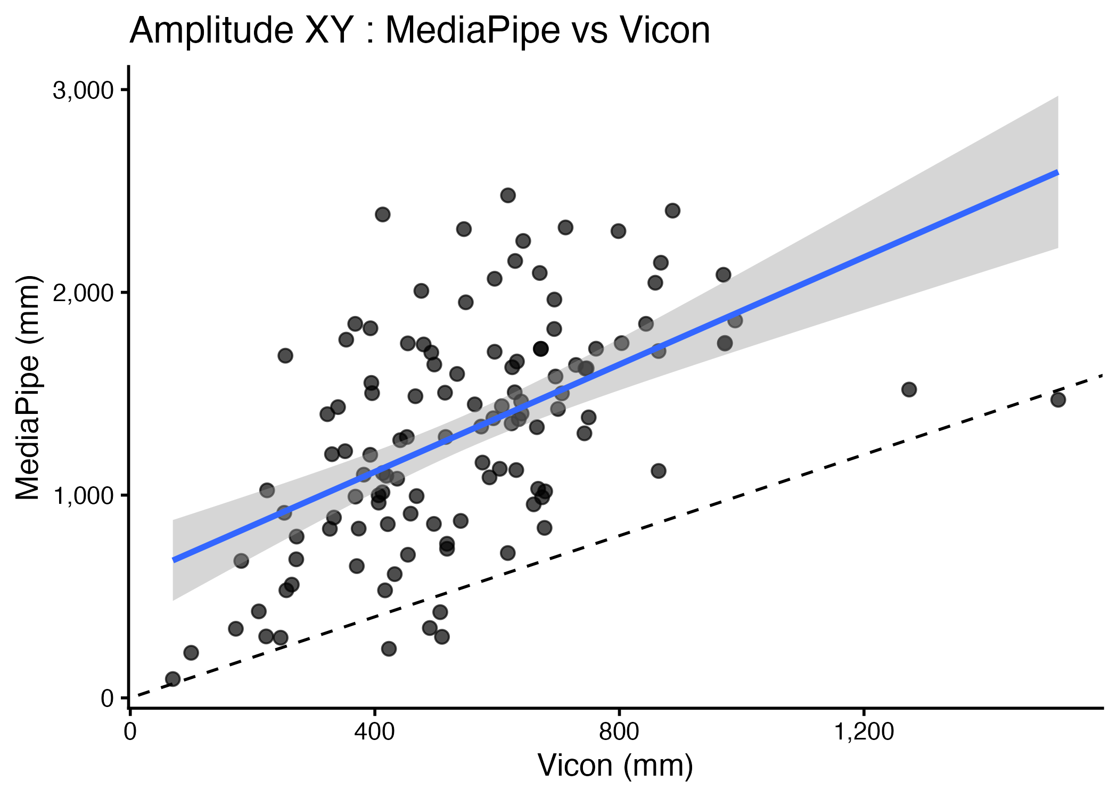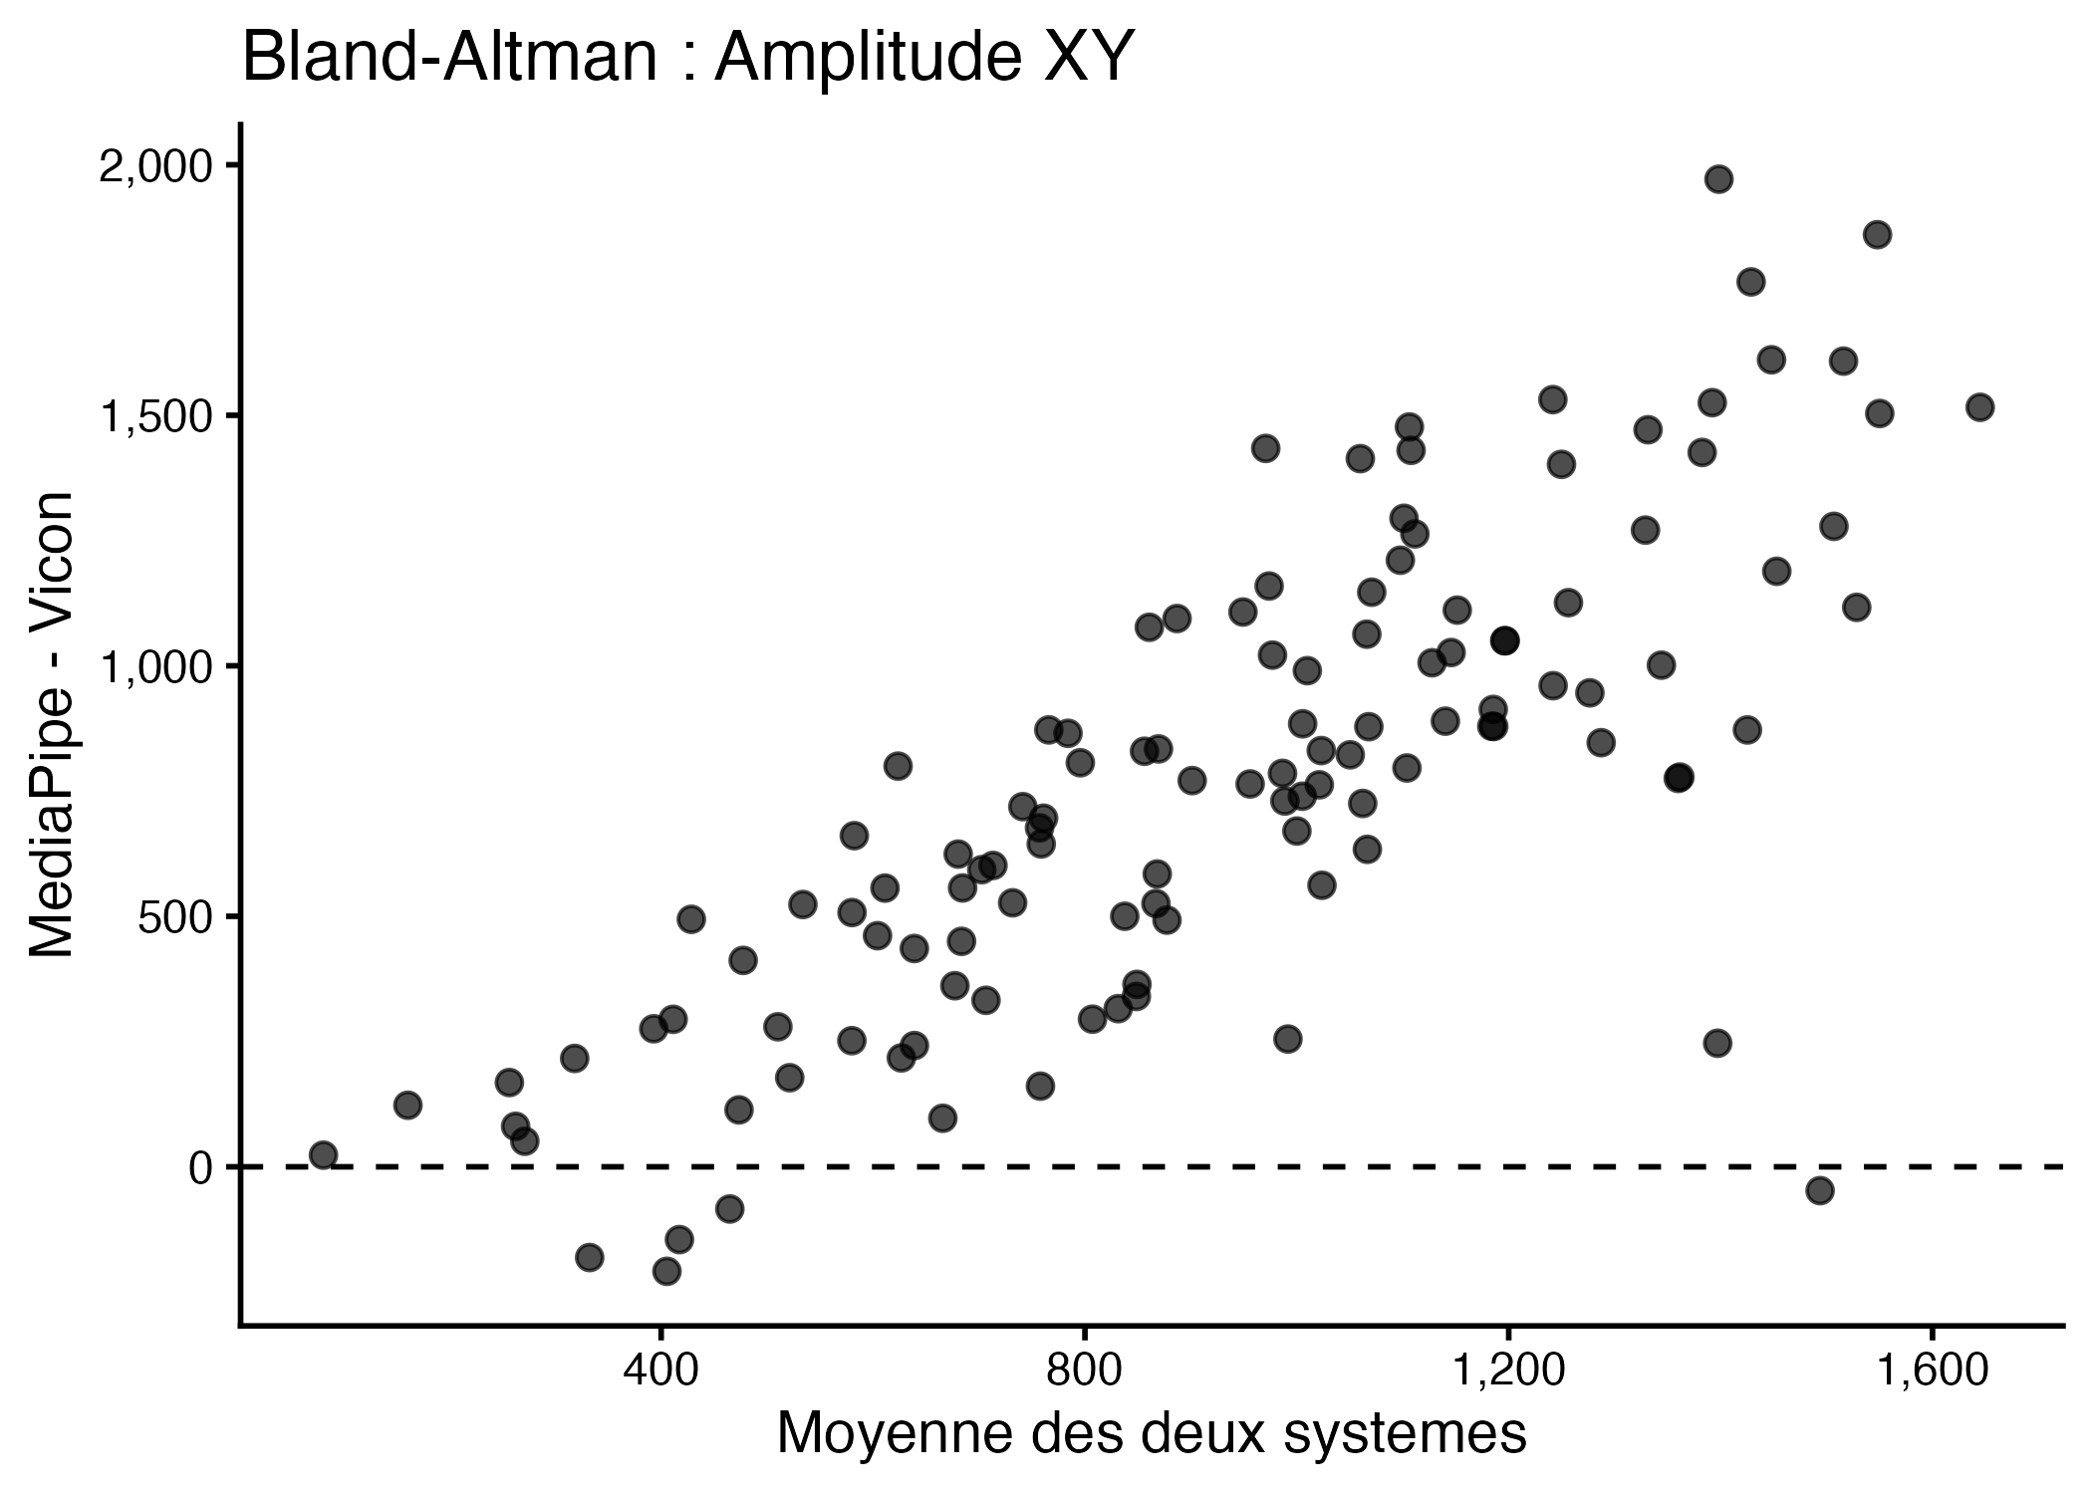
Figure 3. Amplitude poignet, plan XY — nuage de points (gauche) et Bland-Altman (droite). (fichier : amplitude_xy_scatter.png / amplitude_xy_bland_altman.png)
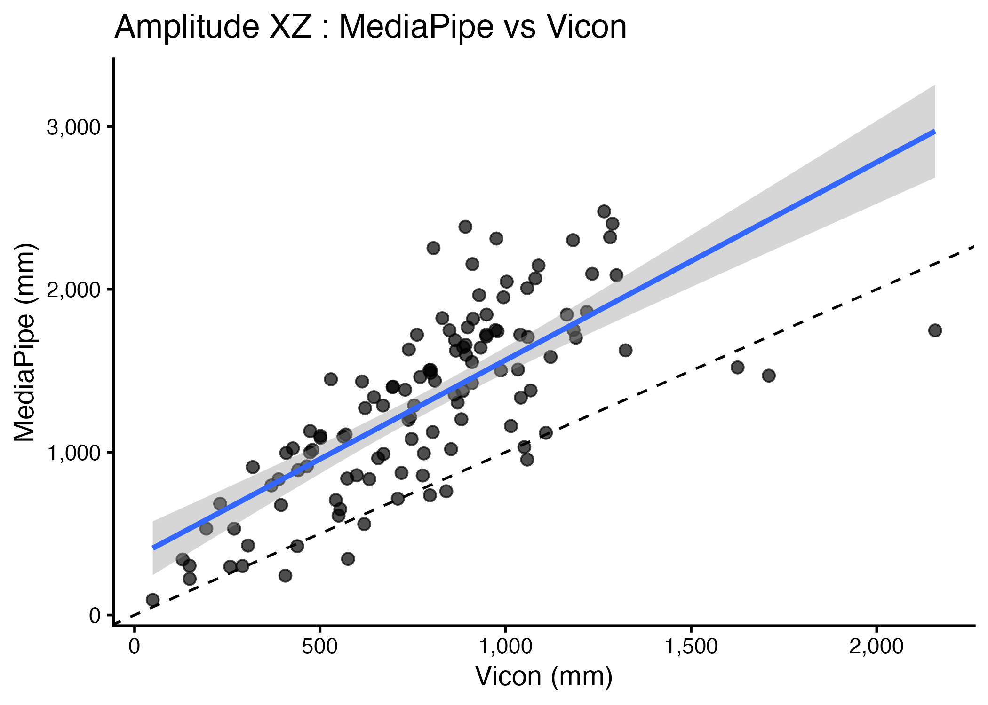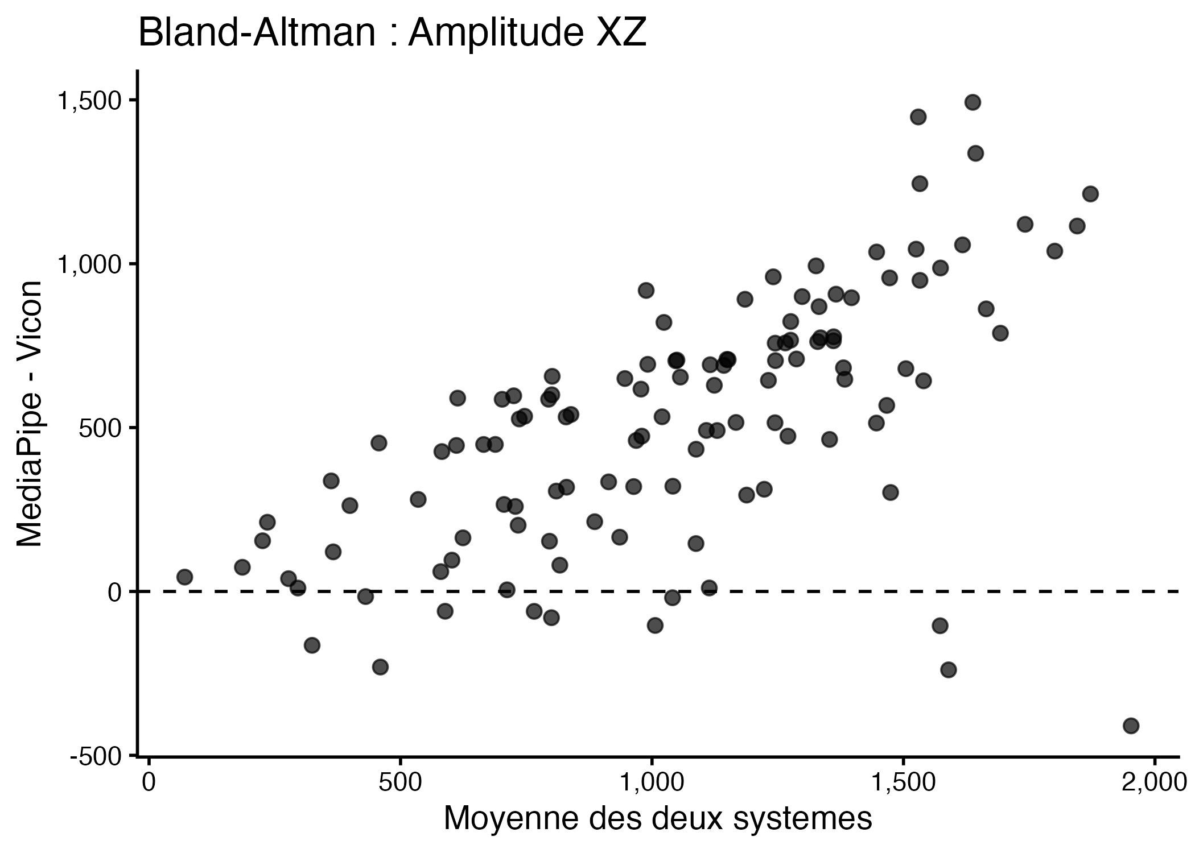
Figure 4. Amplitude poignet, plan XZ — nuage de points (gauche) et Bland-Altman (droite). (fichier : amplitude_xz_scatter.png / amplitude_xz_bland_altman.png)
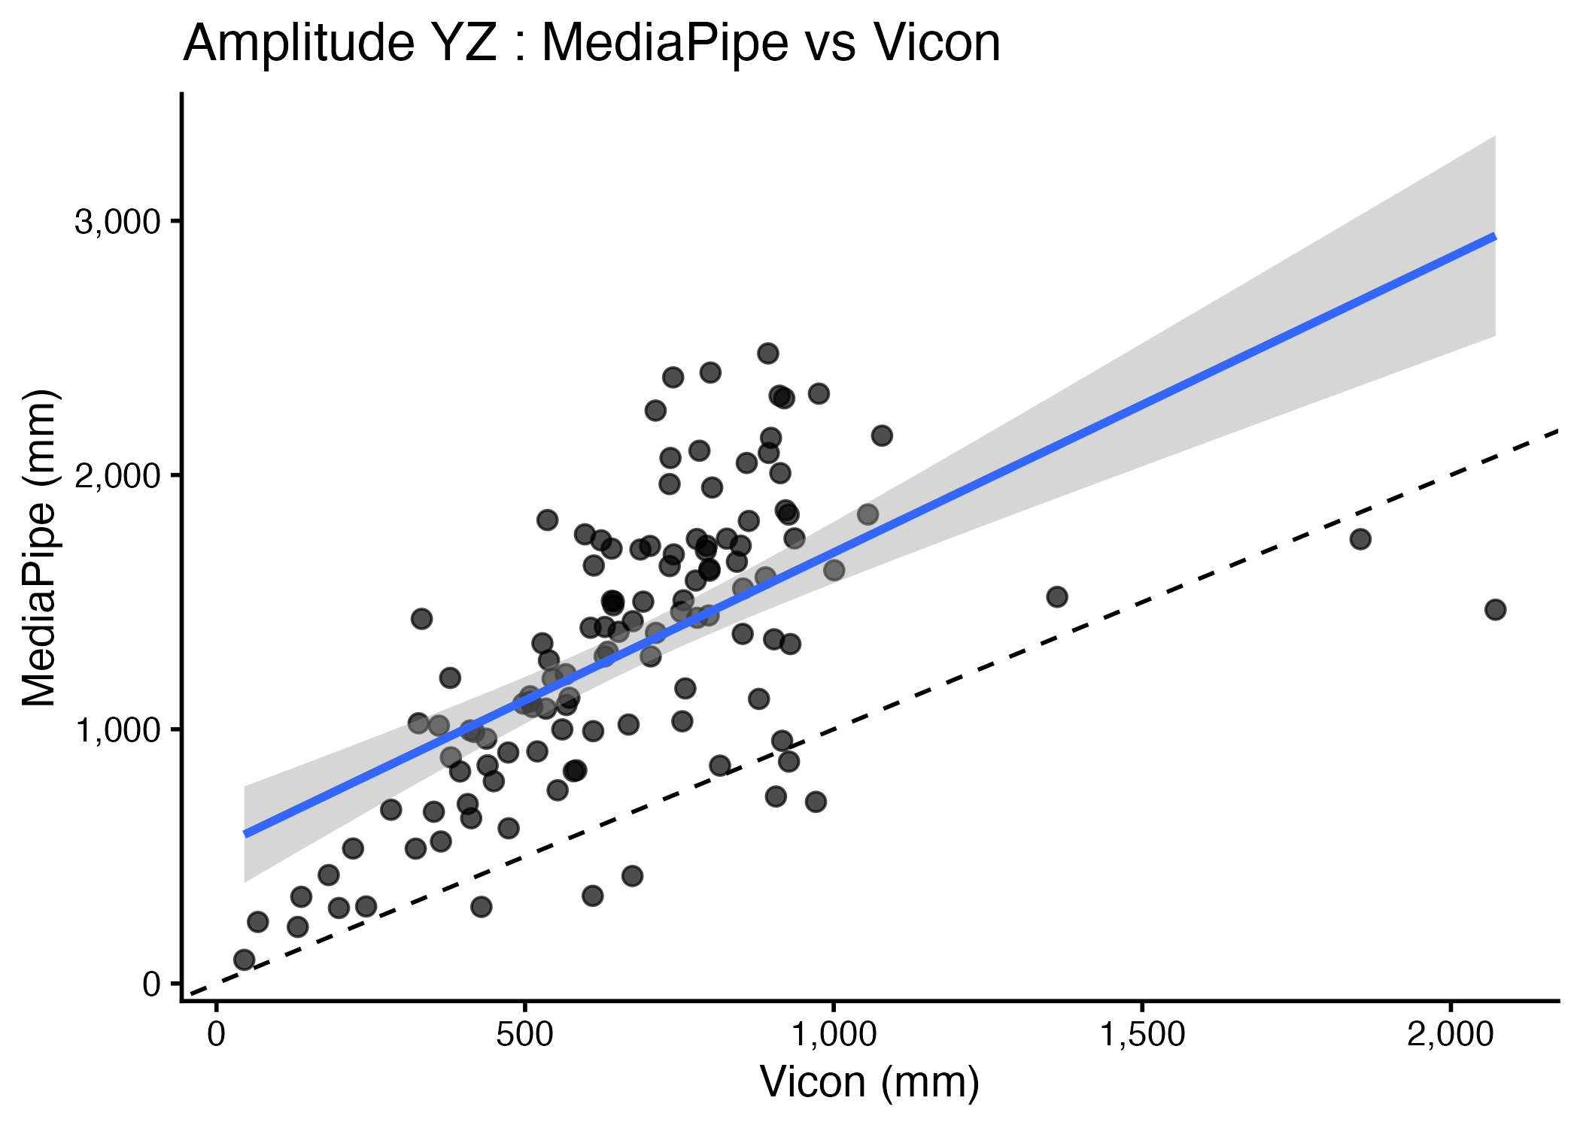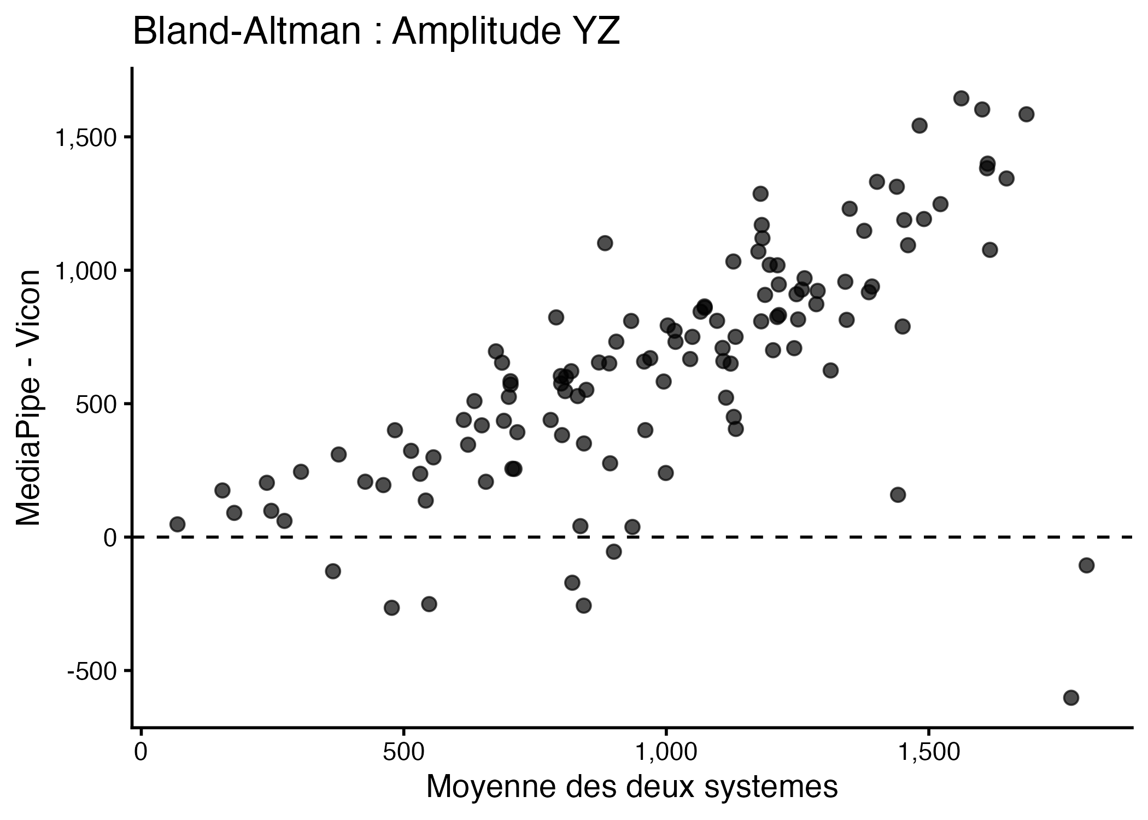
Figure 5. Amplitude poignet, plan YZ — nuage de points (gauche) et Bland-Altman (droite). (fichier : amplitude_yz_scatter.png / amplitude_yz_bland_altman.png)

Validité de l'angle articulaire du coude
L'association temporelle entre MediaPipe et Vicon pour l'angle du coude s'est révélée modérée à bonne dans deux des trois plans de projection considérés (XZ, YZ) ainsi que face à l'angle Vicon 3D brut, non projeté (VI3), mais nettement plus faible dans le troisième plan (XY). Cette association ne renseigne toutefois que sur la correspondance des variations dans le temps, non sur l'exactitude de la valeur angulaire elle-même (voir RMSE ci-dessous).
Les corrélations moyennes (bilatérales, par participant-condition, moyennées par transformation z de Fisher — voir Méthode) atteignent r = ,81 pour la référence 3D non projetée (VI3), un niveau comparable à celui des deux meilleurs plans de projection (XZ : r = ,80 ; YZ : r = ,77), contre seulement r = ,14 dans le plan XY. Les RMSE correspondantes suivent le même classement, mais restent substantielles y compris dans les meilleurs référentiels (30,4° à 37,2° pour YZ, XZ et VI3, soit environ un cinquième à un quart de la plage de flexion typique du coude de 0 à 150° ; contre 71,8°, soit près de la moitié de cette plage, pour le plan XY ; Tableau 4) : une association temporelle forte n'implique donc pas une exactitude angulaire absolue comparable.
Tableau 4
Validité du suivi de l'angle du coude selon la référence Vicon
Référence Vicon | n | r moyen (ET) | RMSE moyenne ± ET (°)
YZ (VI2) | 120 | ,768 (,314) | 30,4 ± 16,9
XZ (VI2) | 120 | ,804 (,337) | 36,9 ± 21,8
XY (VI2) | 120 | ,142 (,392) | 71,8 ± 27,9
3D brut (VI3) | 120 | ,808 (,310) | 37,2 ± 19,0
Note. Moyennes bilatérales (côtés gauche et droit) des corrélations et RMSE calculées individuellement pour chaque enregistrement (un participant dans une condition posturale). Les r moyens sont calculés par transformation z de Fisher (moyenne des z, puis rétro-transformation en r), plus appropriée que la moyenne arithmétique pour des coefficients de corrélation. IC95 % bootstrap par dyade pour r moyen, même procédure (5 000 réplications) : YZ [,722 ; ,803] ; XZ [,769 ; ,835] ; XY [,047 ; ,231] ; 3D brut (VI3) [,783 ; ,831]
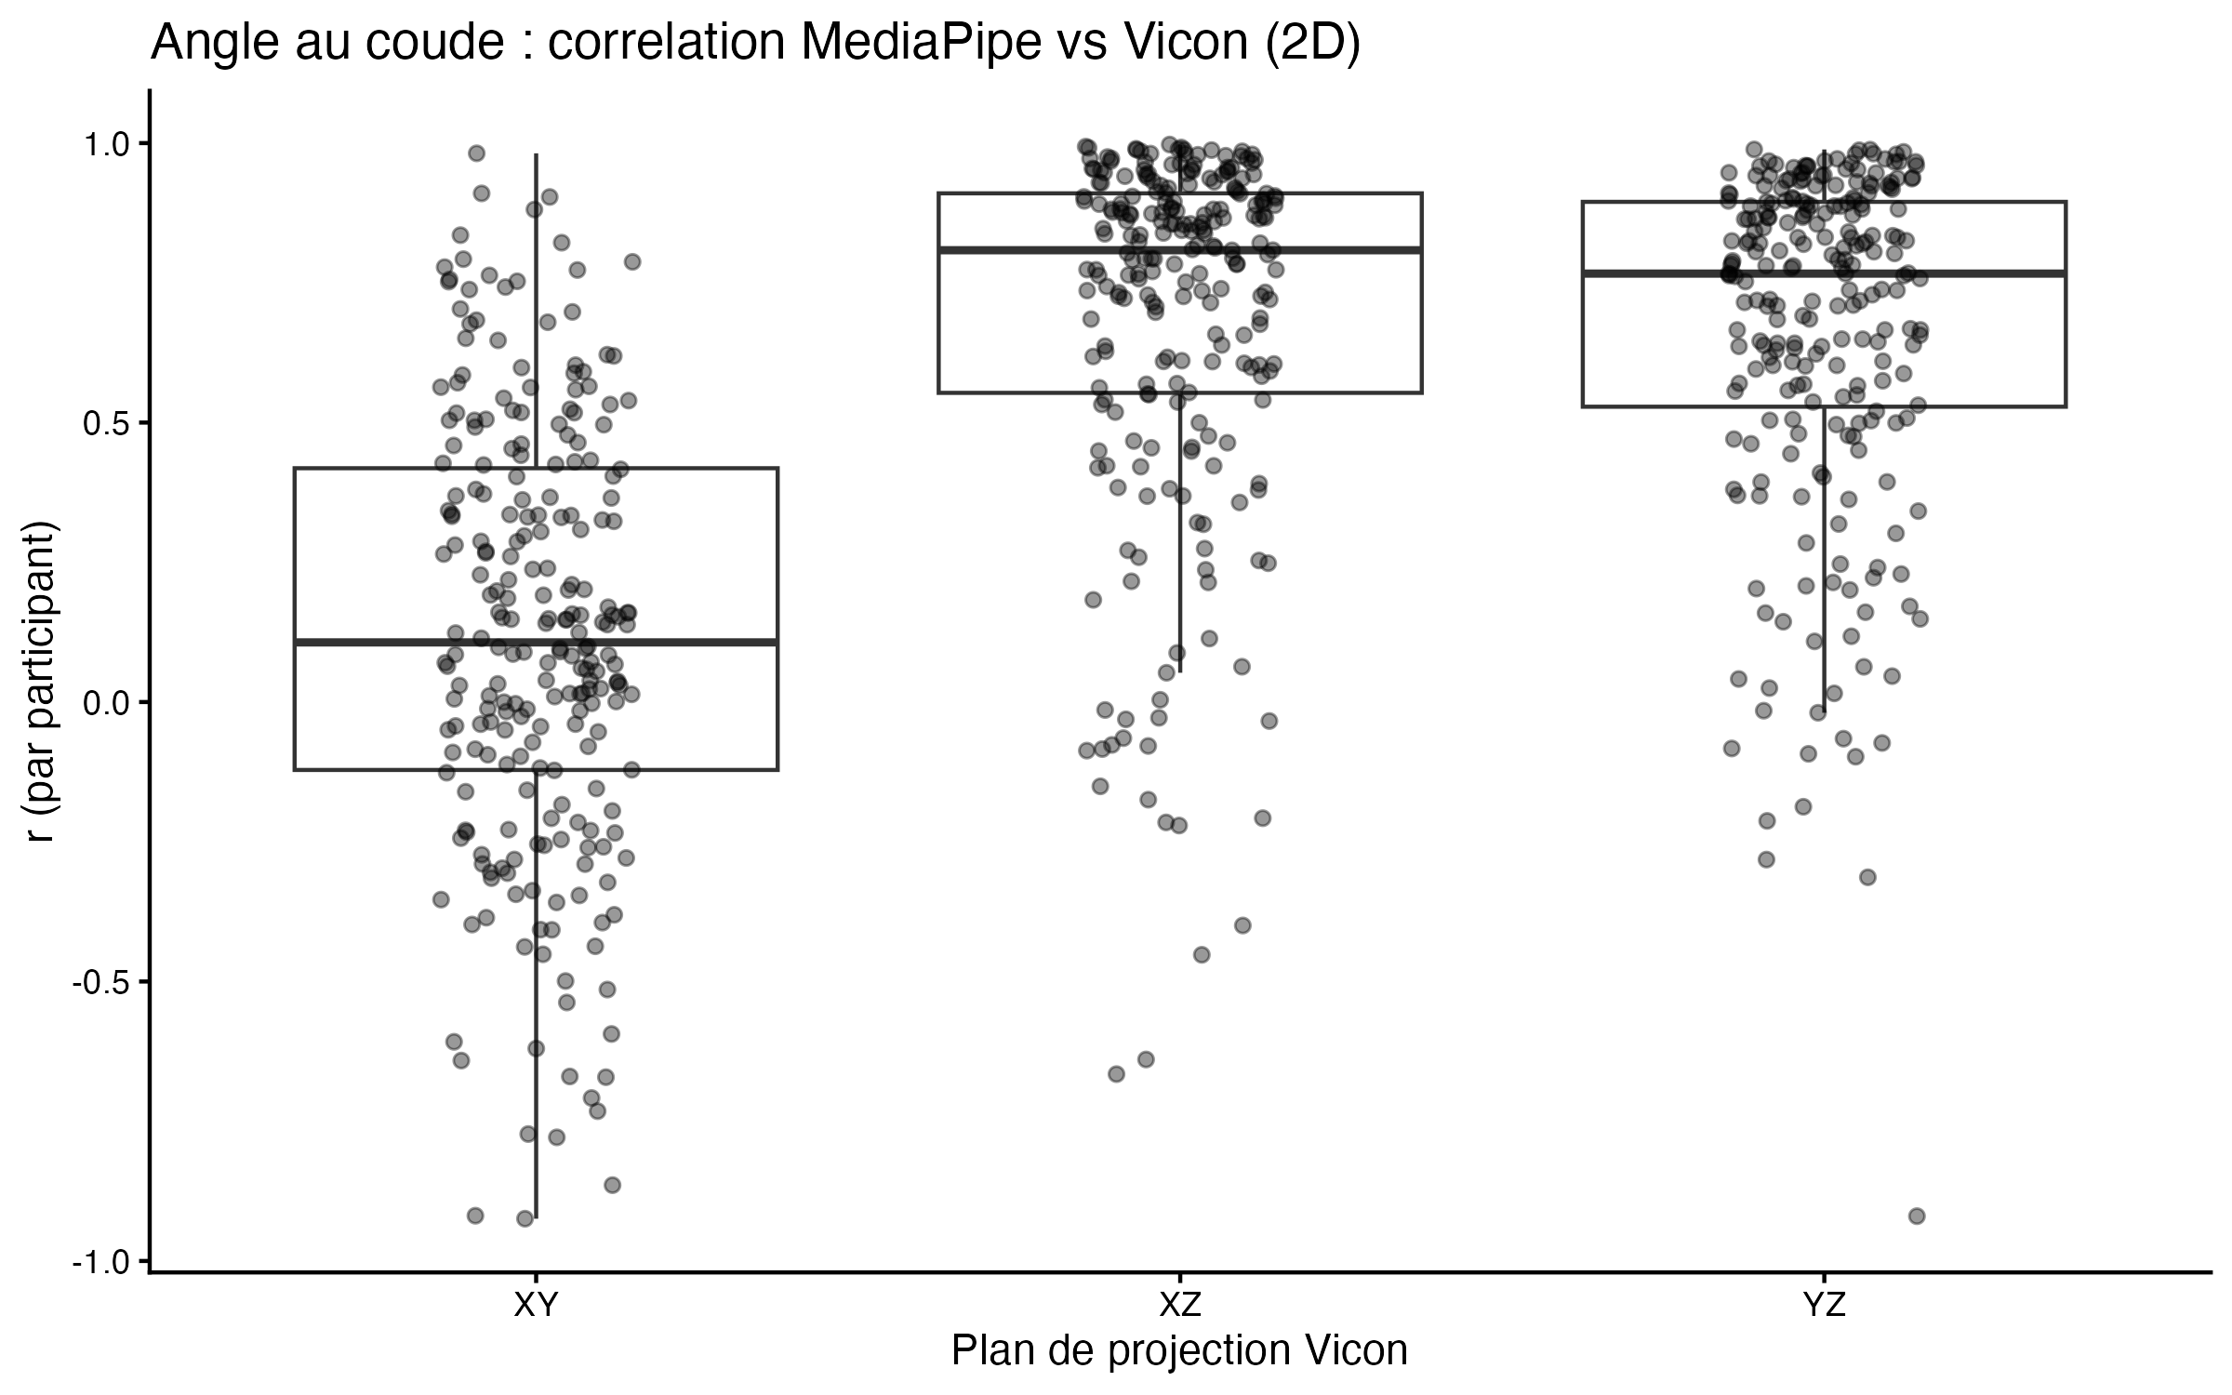
Figure 6. Angle du coude — distribution des corrélations MediaPipe vs Vicon par plan de projection (par participant-condition). (fichier : elbow_angle_correlations.png)
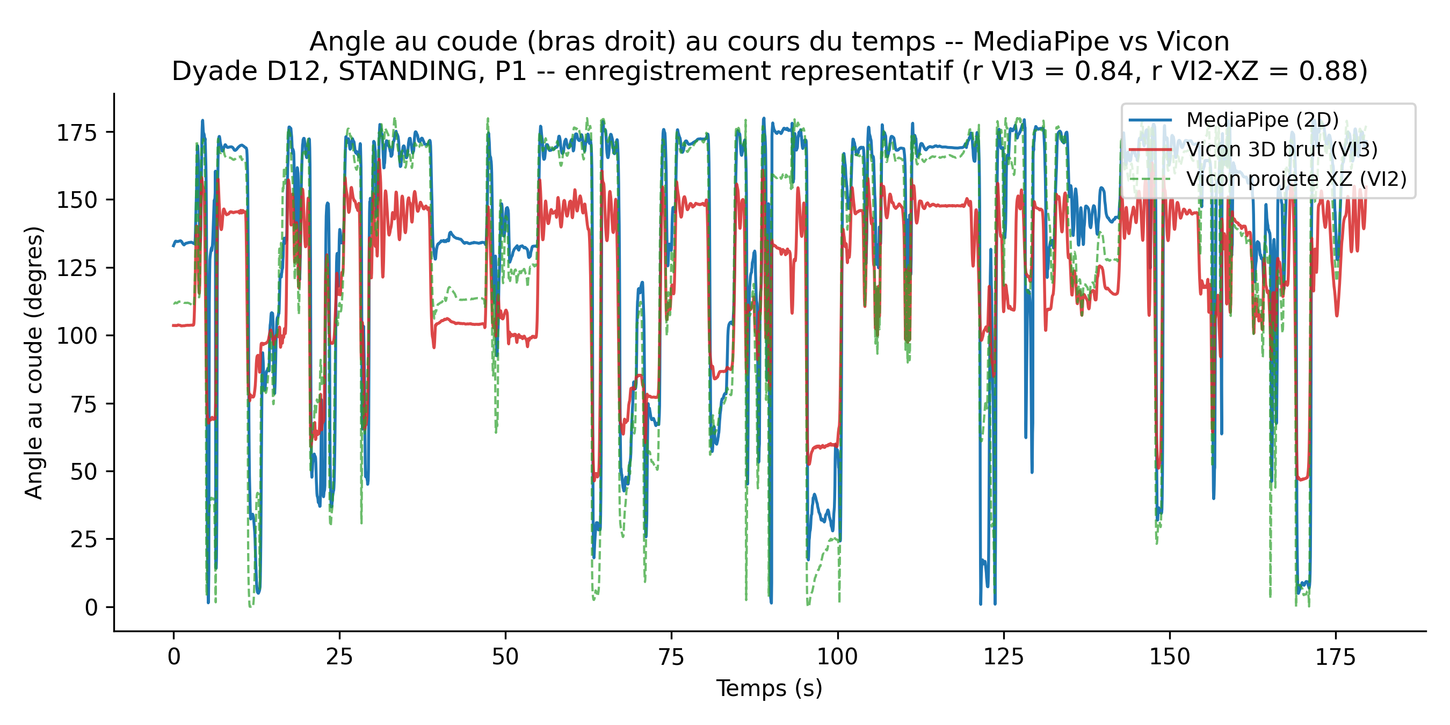
Figure 7. Angle du coude (bras droit) au cours du temps, MediaPipe vs Vicon (dyade D12, debout ; r = ,84 face à VI3, r = ,88 face au plan XZ pour cet enregistrement, choisi pour sa proximité avec la médiane de l'échantillon plutôt que pour un accord exceptionnel) : les deux systèmes suivent des variations globalement similaires une fois la correspondance temporelle établie à partir du fps réel, mais avec un écart de niveau visible entre les deux courbes, illustrant concrètement la distinction entre association temporelle et exactitude angulaire absolue. (fichier : elbow_angle_timeseries.png)

Discussion
Cette étude a évalué la validité concomitante de MediaPipe Pose par rapport à Vicon lors d'une conversation dyadique spontanée, aux niveaux global et local de description du mouvement. Les résultats confirment nettement l'hypothèse formulée en introduction : la validité de MediaPipe n'est pas uniforme, mais dépend fortement du niveau de description biomécanique auquel on l'évalue. Au niveau global, la quantité de mouvement du poignet comme celle de la tête ont montré une validité concomitante forte et un bon accord absolu, une fois les deux systèmes comparés selon des définitions métriques strictement équivalentes. Au niveau local, l'angle du coude a montré une validité modérée à bonne dans la plupart des référentiels Vicon (3D brut, XZ, YZ), à l'exception du plan XY, tandis que l'amplitude du poignet n'a montré qu'une validité modérée et dépendante du plan de projection.
Pour le QoM du poignet, la forte corrélation (r = ,93) et le bon accord absolu (ICC = ,86) indiquent que MediaPipe capture à la fois le classement relatif des participants et l'ampleur globale de leur mouvement de poignet. Le test de permutation contraint confirme que cet accord reflète une correspondance individuelle authentique et non un simple effet de contexte partagé entre les deux membres d'une dyade. Les intervalles de confiance obtenus par un bootstrap par dyade, qui tient compte de la structure non indépendante de ces observations, restent cohérents avec les estimations analytiques ci-dessus (voir Méthode et Tableau 1). Ce résultat doit néanmoins être nuancé par le biais proportionnel désormais confirmé statistiquement (pente = 0,218, p < ,001), selon le cadre d'analyse classique de Bland et Altman (1999) pour l'évaluation de l'accord entre deux méthodes de mesure : l'écart entre les deux systèmes s'accroît avec l'amplitude du mouvement, MediaPipe surestimant davantage les mouvements les plus amples. Ce pattern est cohérent avec une accumulation de bruit de suivi dans une métrique cumulative comme le MQI, dans laquelle chaque micro-erreur de localisation d'image s'ajoute aux autres plutôt que de s'annuler.
Le QoM de la tête présente un profil très proche de celui du poignet : une corrélation tout aussi forte (r = ,89) et un accord absolu tout aussi bon (ICC = ,89), sans biais proportionnel significatif (pente = 0,072, p = ,099). Ce résultat confirme la pertinence du choix, exposé en Méthode, de définir l'indice Vicon de la tête comme le point milieu des deux marqueurs de tempe plutôt que comme la somme de leurs déplacements respectifs : cette définition en un point unique reste directement comparable, à l'échelle près, au repère NOSE unique utilisé côté MediaPipe, alors qu'une définition bilatérale introduirait une différence d'échelle structurelle entre les deux systèmes. Cette validité de tête ainsi établie ouvre la voie à l'étude de dynamiques spécifiquement céphaliques en conversation, tête et corps pouvant être régulés par des mécanismes de coordination distincts (Kodama, Shimizu & Fujiwara, 2024).
L'amplitude crête-à-crête du poignet a montré un accord très inégal selon le plan de projection Vicon retenu (r = ,54 à ,74 ; ICC = ,13 à ,37), ce qui confirme la pertinence du traitement des trois plans comme analyse de sensibilité plutôt que comme un choix arbitraire a priori. Le biais est resté positif dans les trois plans, MediaPipe surestimant systématiquement l'amplitude par rapport à Vicon, avec des limites d'accord larges. Contrairement au QoM, qui somme un grand nombre de petits déplacements sur l'ensemble de l'enregistrement — de sorte qu'une erreur de suivi ponctuelle ne pèse que marginalement dans le total, même si un biais systématique peut s'y accumuler plutôt que s'y annuler, comme le suggère le biais proportionnel observé pour le poignet —, l'amplitude crête-à-crête ne retient que deux valeurs extrêmes (minimum et maximum) sur toute la série : elle est donc beaucoup plus sensible à un unique pic de bruit ou à une erreur de suivi ponctuelle, ce qui peut expliquer à la fois la plus grande variabilité de l'accord et l'ampleur du biais observé.
Un résultat notable concerne l'angle du coude : une fois la correspondance temporelle entre MediaPipe et Vicon établie à partir du fps réel de chaque enregistrement plutôt que d'une valeur nominale déclarée (voir Méthode), l'association temporelle entre les deux systèmes s'est révélée modérée à bonne face à l'angle Vicon 3D brut non projeté (VI3 : r = ,81) ainsi que dans deux des trois plans de projection (XZ : r = ,80 ; YZ : r = ,77), mais restait nettement plus faible dans le plan horizontal-vertical (XY : r = ,14). Cette association ne doit pas être confondue avec un accord absolu sur la valeur de l'angle : même dans les référentiels les plus favorables, l'erreur reste substantielle (RMSE de 30° à 37°, soit près d'un quart de la plage de flexion typique du coude). MediaPipe reproduit donc raisonnablement bien la dynamique temporelle de l'angle du coude — ses hausses et ses baisses suivent celles de Vicon —, sans en restituer fidèlement la valeur absolue, y compris là où l'association est la plus forte. Puisque l'association avec la référence 3D non projetée est du même ordre que celle obtenue avec les meilleurs plans de projection, l'explication ne réside vraisemblablement pas dans le choix d'un plan de comparaison en particulier plutôt qu'un autre. Une explication plausible — compatible avec les données mais non démontrée géométriquement ici, faute d'une mesure précise de l'angle de la caméra — est que le plan XY se rapproche le plus de l'axe de vue effectif de la caméra, positionnée obliquement pour préserver la visibilité mutuelle des interlocuteurs, tandis que XZ et YZ capteraient davantage les composantes de mouvement réellement visibles par l'objectif. Ce pattern reste cohérent avec celui déjà observé pour l'amplitude du poignet (meilleur accord dans ce même plan XZ), et illustre, comme pour le QoM de la tête, la sensibilité de ce type de comparaison à des choix méthodologiques a priori mineurs — ici, l'estimation du fps réel plutôt que le recours à une valeur nominale déclarée.
Pris ensemble, ces résultats précisent les conditions d'utilisation de MediaPipe en recherche sur l'interaction sociale spontanée. En tant qu'outil de mesure de la dynamique globale du mouvement — quantité de mouvement du poignet et de la tête en particulier —, MediaPipe offre une alternative valide, accessible et peu coûteuse à la capture par marqueurs, ce qui ouvre la voie à des études écologiques à plus grande échelle sur le rôle du mouvement corporel dans la gestion des tours de parole, l'engagement mutuel ou la coordination interpersonnelle (Stivers et al., 2009 ; Mondada, 2016 ; Marsh et al., 2009 ; Ayache et al., 2021). D'autres travaux ont d'ailleurs déjà validé des approches de suivi vidéo comparables pour l'étude de la synchronie interpersonnelle en conversation, en montrant par exemple que l'analyse d'énergie de mouvement (Motion Energy Analysis) et un système de suivi de pose (OpenPose) convergent pour détecter des effets de genre et de personnalité sur la coordination dyadique (Fujiwara & Yokomitsu, 2021) ; cela conforte l'idée qu'une métrique de quantité de mouvement globale, une fois sa validité concomitante établie comme nous le faisons ici, peut être directement exploitée pour étudier des construits interactionnels de ce type. Pour le suivi de la dynamique temporelle de l'angle articulaire, MediaPipe apparaît utilisable dans ce type de contexte à caméra unique et oblique, à condition de retenir un plan de comparaison proche de l'axe de vue effectif de la caméra, ou la référence 3D directement lorsqu'elle est disponible — étant entendu qu'une bonne association temporelle (r de ,77 à ,81 selon le référentiel) ne garantit pas une précision angulaire absolue, celle-ci restant limitée (RMSE de l'ordre de 30° à 37°) même dans les référentiels les plus favorables. Son usage pour des questions de recherche centrées sur la kinématique précise du geste (Kendon, 2004 ; Trujillo & Holler, 2021) reste donc à valider plus directement, y compris dans les plans où l'association temporelle est bonne, et plus encore dans le plan orthogonal à cet axe, où l'accord observé ici demeure faible.
Cette étude comporte plusieurs limites. Le dispositif reposait sur une caméra RGB fixe unique positionnée à un angle oblique, choix dicté par la nécessité de préserver la vue mutuelle des interlocuteurs, mais qui prive MediaPipe de toute information de profondeur directe et limite la comparabilité géométrique avec un système de référence intrinsèquement tridimensionnel. Le pipeline n'a pas exploité les scores de visibilité fournis par MediaPipe pour exclure ou pondérer les frames de faible confiance, ce qui aurait pu atténuer l'effet des occlusions sur l'angle du coude. Le contrôle de robustesse par condition posturale, bien que concordant avec l'analyse poolée, repose sur des échantillons de taille plus modeste (n = 40 par condition). Enfin, ces résultats sont spécifiques à l'architecture BlazePose telle qu'implémentée dans la version de MediaPipe utilisée, à une tâche conversationnelle dyadique de courte durée, et à un dispositif caméra particulier ; ils ne se généralisent pas nécessairement à d'autres modèles d'estimation de pose, à d'autres configurations de caméra, ou à d'autres types d'interaction.
Ces limites suggèrent plusieurs directions pour les travaux futurs : l'intégration des scores de confiance ou de visibilité de MediaPipe pour filtrer ou pondérer les périodes d'occlusion probable ; l'exploration de dispositifs multi-caméras ou de caméras de profondeur pour restaurer l'information tridimensionnelle manquante ; le développement de modèles de calibration corrigeant le biais proportionnel identifié pour les métriques globales, afin d'améliorer l'accord absolu sans sacrifier l'accessibilité du dispositif ; et, la validité concomitante du QoM étant désormais établie, l'utilisation de cette métrique pour étudier directement des construits interactionnels tels que la synchronie ou la coordination interpersonnelle du mouvement en conversation spontanée. Concernant plus spécifiquement le plan de projection XY, où l'accord pour l'angle du coude reste faible, des architectures d'estimation de pose plus spécialisées, éventuellement couplées à des méthodes d'analyse fréquentielle du mouvement articulaire, pourraient se montrer plus robustes : une étude récente a par exemple utilisé DeepLabCut avec un modèle pré-entraîné spécifique au corps humain pour quantifier la co-modulation des angles articulaires par analyse en ondelettes lors de conversations spontanées (Zamora-Ursulo, Flores & Manjarrez, 2026), une piste qui mériterait d'être explorée pour étendre la validité de la cinématique articulaire locale de MediaPipe aux plans de comparaison où elle reste actuellement limitée.
Conclusion
Cette étude fournit la première évaluation de la validité concomitante de MediaPipe Pose face à une référence Vicon dans un contexte de conversation dyadique spontanée, à deux niveaux de description biomécanique. Les résultats montrent que cette validité n'est pas monolithique : elle est forte pour les métriques globales et intégratives du mouvement — en particulier la quantité de mouvement globale du poignet et de la tête —, et la dynamique temporelle de l'angle articulaire du coude est également bien restituée dans la plupart des référentiels de comparaison, sans que l'exactitude angulaire absolue ne soit du même ordre (RMSE de 30° à 37° même dans les meilleurs référentiels) ; pour l'un comme pour l'autre aspect, l'accord s'affaiblit nettement dans le plan de projection le plus éloigné de l'axe de vue effectif de la caméra. MediaPipe constitue donc un outil valide et accessible pour l'étude écologique de la dynamique globale du mouvement en interaction spontanée, ainsi que pour le suivi de la dynamique temporelle d'un geste articulaire sous réserve de choisir un plan de comparaison adapté à la géométrie de la prise de vue — mais pas, en l'état, pour une mesure précise de l'angle absolu ; sa pertinence pour l'étude de la coordination interpersonnelle en tant que telle reste à établir par une analyse conjointe des deux interlocuteurs, non menée ici. Le choix d'un système d'estimation de pose sans marqueurs pour la recherche sur l'interaction sociale devrait donc être guidé non par sa simple disponibilité, mais par le niveau de granularité — et le type d'exactitude, relative ou absolue — que la question de recherche exige réellement.

Bland, J. M., & Altman, D. G. (1999). Measuring agreement in method comparison studies. Statistical Methods in Medical Research, 8(2), 135–160.
Fujiwara, K., & Yokomitsu, K. (2021). Video-based tracking approach for nonverbal synchrony: A comparison of Motion Energy Analysis and OpenPose. Behavior Research Methods, 53(6), 2700–2711.
Kodama, K., Shimizu, D., & Fujiwara, K. (2024). Different effects of visual occlusion on interpersonal coordination of head and body movements during dyadic conversations. Frontiers in Psychology, 15, 1296521.
Zamora-Ursulo, M. A., Flores, A., & Manjarrez, E. (2026). Interactive playback visualizer to analyze joint-angle co-modulation with a wavelet approach: Application to pose-voice relationships during spontaneous conversation. Machine Learning and Knowledge Extraction, 8(9), 265.

